
RReRere
con su
logotipo
Reemplazar

Tabla de Contenido
Introducción 2
Parte 1. Roles y responsabilidades 3
Parte 2. Comunicación de Crisis y Gestión de los Grupos de Interés 3
Parte 3. Gestión de Seguridad y Protección de las Instalaciones 6
Parte 4. Gestión del Riesgo de Viajes 8
Parte 5. Capacitación y Ejercicios 10
Parte 6. Protocolo para la Gestión de Tesorería 11
Parte 7. Seguridad de la Información 11
Parte 8. Política de Creación de Marca 11
Parte 9. Tratamientos y Emergencias Médicas 12
Parte 10. Hibernación, Reubicación y Evacuaciones 13

Anexo 1: Medidas de Seguridad y Protección de Oficinas 14
Anexo 2: Mapa de Oficinas y Espacios Residenciales 16
Anexo 3: Mapa de la Infraestructura Médica 17
Anexo 4: Sedes Diplomáticas 18
Anexo 5.1: Mapa de Hibernación y Evacuación (Nacional) 19
Anexo 5.2: Mapa de Hibernación y Evacuación (Área Local) 20
Anexo 6: Flujograma de Gestión de Respuesta a Incidentes (Emergencias) 21
Anexo 7: Flujograma de Gestión del Riesgo de Viajes 22

Organización: | Colocar
País: | Colocar
Nombre de la Actividad: | Colocar
Número de Contrato: | Colocar
Responsable del Plan: | Colocar
Correo Electrónico: | Colocar
Teléfono: | Colocar
Fecha del Plan: | Colocar

Registro de Documentos: Los gerentes deben consultar el Registro de Documentos para identificar los planes de apoyo, las pautas, los protocolos, las plantillas y las infografías que sean relevantes.

Introducción
El Plan de Gestión de Emergencias, Protección y Seguridad (SSEMP por sus siglas en inglés) de este país forma parte del sistema de gestión de resiliencia y continuidad de negocio de COLOCAR EL NOMBRE DE LA ORGANIZACIÓN, PAÍS Y NOMBRE DE LA ACTIVIDAD AQUÍ y está enfocado en la gestión de las emergencias, protección y seguridad de las actividades. El propósito de este Plan es registrar información, responsabilidades y decisiones específicas, cuya justificación se encuentra en las normas, prácticas y pautas globales contenidas en la Guía de Gestión de Emergencias, Protección y Seguridad Organizacional. La información relacionada con los riesgos naturales y artificiales se encuentra en el Plan de Registro de Riesgos y Tratamiento, el cual será actualizado anualmente o según dicten los eventos.
Es responsabilidad del gerente principal y del Gerente de Seguridad (GS) o del Punto Focal de Seguridad (PFS) verificar que toda información contenida en este Plan es exacta. El Departamento de Seguridad de la Sede Central también es responsable de apoyar el desarrollo y mantenimiento de este plan.
Otros comentarios aquí

NOTA: Todos los documentos enumerados aparecerán en negritas y en cursiva para facilitar su referenciado.
ACTUALIZACIONES: Este Plan debe actualizarse todo 10 de enero de cada año, o según las condiciones lo determinen.
MAPEO: Se ha proporcionado una plantilla de PowerPoint para los mapas. Las imágenes se convertirán e incluirán en este Plan.
Valoración de Gravedad del Incidente:
- Nivel 1: Catastrófico y siempre bajo la dirección del Equipo de Liderazgo de Gestión de Crisis de la sede central
- Nivel 2: Muy grave, puede estar bajo la dirección de la sede central o un equipo de campo
- Nivel 3: Grave, por lo general encabezado por el Equipo de Gestión de Incidentes Locales

Pautas para el Usuario: Las instrucciones o ejemplos se encuentran resaltados en VERDE para ayudar al equipo de campo a completar este Plan de manera rápida y efectiva

Parte 1. Roles y Responsabilidades
Además de los roles y las responsabilidades estándares definidos en las Pautas de Gestión Emergencias, Protección y Seguridad este proyecto consta de los siguientes roles y responsabilidades únicos:
Equipo de Gestión del País | Equipo de Gestión de la Sede Central
- Coordinar con los equipos locales de gestión de clientes  - Involucrar a los servicios locales de seguridad y vigilancia  - Encabezar respuestas tácticas/operativas a incidentes  - Implementar procedimientos de adquisición en emergencias  - Ajustar planes/procesos de trabajo para abordar riesgos  - Mantener el sistema SSEMP y sus actividades | - Aprobar medidas y tolerancias de riesgo  - Aceptar el uso de fondos por motivos de emergencia  - Movilizar servicios especializados durante una crisis  - Liderar incidentes de alto impacto /alta consecuencia  - Aprobar evacuaciones internacionales  - Aprobar paros laborales de largo plazo
Gerente de Seguridad (GS) / Punto Focal de Seguridad (PFS) | Departamento de Seguridad de la Sede Central
- Garantizar la gestión efectiva de los servicios de seguridad.  - Mantener el sistema SSEMP  - Poner a prueba la comunicación de crisis  - Supervisar capacitaciones y ejercicios  - Enviar alertas de amenazas y activar respuestas | - Monitorear y hacer auditoría del sistema SSEMP  - Proporcionar dirección y asesoría técnica  - Respaldar la gestión de capacitación y ejercicios  - Coordinar con los servicios especializados  - Respaldar la selección de proveedores de seguridad
Otros comentarios aquí
Los siguientes grupos de interés externos poseen roles y responsabilidades de gestión de emergencia, protección y seguridad específicos, entre los que se incluyen aquellos identificados y ejecutados tanto por los equipos de campo como los de la sede central:
Grupo de Interés | Responsabilidades
Colocar nombre | Colocar responsabilidades
Colocar nombre | Colocar responsabilidades
Colocar nombre | Colocar responsabilidades
Colocar nombre | Colocar responsabilidades
Colocar nombre | Colocar responsabilidades
Colocar nombre | Colocar responsabilidades
Colocar nombre | Colocar responsabilidades
Otros comentarios aquí

Parte 2. Comunicación de Crisis y Gestión de los Grupos de Interés
El Equipo de Gestión de Incidentes Locales (EGIL) está formado por:
Rol | Nombre | Correo electrónico | Teléfono
Gerente Principal | Información aquí | Información aquí | Información aquí
Designado | Información aquí | Información aquí | Información aquí
GS / PFS | Información aquí | Información aquí | Información aquí
Rol del EGIL | Información aquí | Información aquí | Información aquí
Rol del EGIL | Información aquí | Información aquí | Información aquí
Rol del EGIL | Información aquí | Información aquí | Información aquí
Rol del EGIL | Información aquí | Información aquí | Información aquí
Rol del EGIL | Información aquí | Información aquí | Información aquí
Rol del EGIL | Información aquí | Información aquí | Información aquí
Rol del EGIL | Información aquí | Información aquí | Información aquí
Para las comunicaciones de emergencia por parte del personal, se usará la Cadena Telefónica, también conocida como Plan Guardián.
 | Ver Plan Guardián / Cadena Telefónica
Otros comentarios aquí

Estas son las informaciones de la línea directa de la oficina central:
Punto de Contacto para Crisis de la Sede Central | Principal: Colocar aquí  Secundaria: Colocar aquí
Los siguientes equipos de comunicación de emergencias están disponibles:
Opción de comunicación | Sí | No | Comentarios
- Teléfono de roaming internacional | X | X | Colocar
- VOIP | X | X | Colocar
- Teléfono satelital | X | X | Colocar
- Tecnología BGAN | X | X | Colocar
- Notificación masiva de alertas | X | X | Colocar
- Colocar | X | X | Colocar
- Colocar | X | X | Colocar
Otros comentarios aquí
Entre las informaciones de los grupos de interés externos se incluyen:
Embajada de los EEUU
Oficial de Seguridad Regional [RSO]
- Nombre: Colocar
- Teléfono: Colocar
- Correo Electrónico: Colocar

Oficial de Seguridad de Enlace de USAID
- Nombre: Colocar
- Teléfono: Colocar
- Correo Electrónico: Colocar

Información de Contacto del Cliente
Oficial de Contrataciones y Representante del Oficial de Contrataciones (COR) de USAID
- Nombre: Colocar
- Teléfono: Colocar
- Correo Electrónico: Colocar
Servicios de Seguridad de la Información
Información aquí
- Nombre: Colocar
- Teléfono: Colocar
- Correo Electrónico: Colocar

Servicios de Seguridad [Guardias y Seguridad Móvil]
Información aquí
- Nombre: Colocar
- Teléfono: Colocar
- Correo Electrónico: Colocar

Socios
Información aquí
- Nombre: Colocar
- Teléfono: Colocar
- Correo Electrónico: Colocar
Subcontratistas Claves
Información aquí
- Nombre: Colocar
- Teléfono: Colocar
- Correo Electrónico: Colocar
Soporte legal
Información aquí
- Nombre: Colocar
- Teléfono: Colocar
- Correo Electrónico: Colocar

Requisitos para el Reporte de Información
Existen los siguientes requisitos para el reporte de información:
Tipo de reporte | Destinatario
 | Para | Plazo
- Reporte de Incidentes Graves | COR / ELGC de la Sede Central/ RSM | 2hrs
- Reporte de Incidentes | ELGC de la Sede Central / RSM | 8hrs
- Reporte de Accidente de Tránsito | PMU y RR.HH. de la Sede Central | 8hrs
- Reporte de Lesiones | PMU y RR.HH. de la Sede Central | 8hrs
- Reporte de Revisión Después de la Acción | PMU y RR.HH. de la Sede Central | 72hrs
 | Ver el Formulario para Reportar Incidentes Graves
 | Ver el Formulario para Reportar Accidentes de Tránsito
 | Ver el Formulario para el Reporte de Revisión Después de la Acción
Otros comentarios aquí

Parte 3. Gestión de Seguridad y Protección de las instalaciones
A continuación se indican las oficinas y los espacios residenciales del proyecto (ver Anexo 1 y mapa):
Naturaleza | Dirección | Nombre[s] de los Residentes
- Oficina / Residencias | Colocar | Colocar
- Oficina/ Residencias | Colocar | Colocar
- Oficina/ Residencias | Colocar | Colocar
- Oficina/ Residencias | Colocar | Colocar
- Oficina/ Residencias | Colocar | Colocar
 | Ver la Guía de Normas de Seguridad de las Instalaciones
 | Ver la Guía de Seguridad contra Incendios
 | Ver las Órdenes de las Fuerzas de Seguridad
Una Evaluación del Riesgo de las Instalaciones se realizará antes de seleccionar una oficina o residencia ubicada en área de riesgo medio a alto.
Otros comentarios aquí

Equipos Comunes para la Seguridad y Protección de las Oficinas
Todos los locales contarán con los siguientes equipos:
- Sistemas y alarmas de detección de incendios  - Equipo para combatir incendios  - Añadir más | - Equipo de primeros auxilios  - Añadir más  - Añadir más

Seguridad y Protección de Hoteles y Casas de Huéspedes
Se hará uso del formulario para la Evaluación de Riesgos de Hoteles y Casas de Huéspedes para determinar los hospedajes a corto y largo plazo adecuados en áreas de alto riesgo. Los siguientes hoteles y casas de huéspedes están aprobados para uso:
Ciudad | Nombre del Hotel | Dirección, Página Web y Teléfono
Colocar | Colocar | Colocar
Colocar | Colocar | Colocar
Colocar | Colocar | Colocar
Colocar | Colocar | Colocar
Colocar | Colocar | Colocar
Colocar | Colocar | Colocar
Colocar | Colocar | Colocar
Colocar | Colocar | Colocar
Otros comentarios aquí

Parte 4. Gestión del Riesgo de Viajes
Cuando se planifiquen viajes para zonas remotas o de alto riesgo, se realizará una Evaluación de Riesgo (Formulario para la Evaluación del Riesgo de Viajes) para los lugares comúnmente visitados
Lugar | Riesgo Alto | Riesgo Medio | Riesgo Bajo
Nombre un lugar común aquí. Esto se vincula con las configuraciones vehiculares en la siguiente página. | X | X | X
Nombre un lugar común aquí. Esto se vincula con las configuraciones vehiculares en la siguiente página. | X | X | X
Nombre un lugar común aquí. Esto se vincula con las configuraciones vehiculares en la siguiente página. | X | X | X
Nombre un lugar común aquí. Esto se vincula con las configuraciones vehiculares en la siguiente página. | X | X | X
 | Ver el Formulario para la Evaluación del Riesgo de Viajes
 | Ver el Código de Conducta de Conductores
Otros comentarios aquí

Configuraciones de Transporte Seguro
Las configuraciones de transporte a continuación permiten un transporte seguro:
No | Descripción | Riesgo Alto | Riesgo Medio | Riesgo Bajo | Comentarios
1 | Colocar la cantidad y el tipo de vehículos, así como los conductores capacitados y seguridad móvil | X | X | X | Colocar comentarios adicionales
2 | Colocar la cantidad y el tipo de vehículos, así como los conductores capacitados y seguridad móvil | X | X | X | Colocar comentarios adicionales
3 | Colocar la cantidad y el tipo de vehículos, así como los conductores capacitados y seguridad móvil | X | X | X | Colocar comentarios adicionales

Áreas de Alto Riesgo o de Acceso Restringido
Las siguientes son áreas designadas como de alto riesgo o de acceso restringido:
- Colocar ubicaciones específicas o N/A

Proveedores de Transporte Aprobados
Los siguientes son proveedores de transporte aprobados:
- Colocar nombre, dirección, página web e informaciones de contacto de los proveedores aprobados.

Parte 5. Capacitación y Ejercicios
Se proporcionará esta capacitación y estos ejercicios a los gerentes, el personal y el personal de apoyo para crear conciencia y reducir los riesgos:
Grupo de Aprendizaje | Programa de Instrucción | Frecuencia | Proveedor
Personal Internacional Temporal | Colocar | Colocar | Colocar
 | Colocar | Colocar | Colocar
 | Colocar | Colocar | Colocar
Personal Internacional Fijo | Colocar | Colocar | Colocar
 | Colocar | Colocar | Colocar
 | Colocar | Colocar | Colocar
Equipo de Gestión de Incidentes Locales | Colocar | Colocar | Colocar
 | Colocar | Colocar | Colocar
 | Colocar | Colocar | Colocar
 | Colocar | Colocar | Colocar
Gerente de Seguridad o Punto Focal de Seguridad | Colocar | Colocar | Colocar
 | Colocar | Colocar | Colocar
 | Colocar | Colocar | Colocar
Personal Local | Colocar | Colocar | Colocar
 | Colocar | Colocar | Colocar
 | Colocar | Colocar | Colocar
 | Colocar | Colocar | Colocar
 | Colocar | Colocar | Colocar
Conductores | Colocar | Colocar | Colocar
 | Colocar | Colocar | Colocar
 | Colocar | Colocar | Colocar
Guardias | Colocar | Colocar | Colocar
 | Colocar | Colocar | Colocar
 | Colocar | Colocar | Colocar
 | Ver la Tarjeta de Registro de Capacitación
Colocar comentarios adicionales sobre capacitación y ejercicios

Parte 6. Protocolo para la Gestión de Tesorería
La gestión de tesorería se rige por lo siguiente:
Punto de Riesgo | Estrategia de Mitigación
Retiros de fondos | - Seguridad de la información  - Transporte seguro
Almacenamiento del efectivo | - Caja fuerte
Pagos en efectivo | - Seguridad de la información  - Seguridad para valores por encima de $XXXX
Otros comentarios aquí

Parte 7. Seguridad de la Información
Se usarán los siguientes controles de seguridad de la información en este proyecto:
Provocado |  | Medida de Control de Riesgo
Sí | No
X | X | Política de Uso Aceptable (PUA) firmada por todo el personal
X | X | Capacitación sobre PUA proporcionada a todo el personal
X | X | Política de escritorio limpio
X | X | La información sensible debe guardarse bajo cerradura
X | X | TI protegido por contraseña
X | X | TI encriptado
X | X | La información sensible no debe llevarse en viajes con exposición a riesgos
X | X | Toda fotocopia de la información debe destruirse
X | X | Implementar protocolo para la destrucción de bienes TI (desmagnetización y destrucción)
Otros comentarios aquí

Parte 8. Política de Creación de Marca
En los casos donde la creación de marca puede elevar los riesgos, se implementarán los siguientes controles o acciones de riesgo:
Ubicación o Áreas Operativas | Creación de Marca Requerida
 | SÍ | NO
Colocar acciones o controles de riesgo | X | X
Colocar acciones o controles de riesgo | X | X
Colocar acciones o controles de riesgo | X | X
Colocar acciones o controles de riesgo | X | X
Otros comentarios aquí

Parte 9. Tratamientos y Emergencias Médicas
A continuación se presenta una lista de doctores, odontólogos y centros médicos/hospitales aprobados:
Tipo | Ciudad | Dirección | Teléfono | Página web
Hospitales | Colocar | Colocar | Colocar | Colocar
 | Colocar | Colocar | Colocar | Colocar
 | Colocar | Colocar | Colocar | Colocar
 | Colocar | Colocar | Colocar | Colocar
 | Colocar | Colocar | Colocar | Colocar
Doctores | Colocar | Colocar | Colocar | Colocar
 | Colocar | Colocar | Colocar | Colocar
 | Colocar | Colocar | Colocar | Colocar
 | Colocar | Colocar | Colocar | Colocar
Odontólogos | Colocar | Colocar | Colocar | Colocar
 | Colocar | Colocar | Colocar | Colocar
 | Colocar | Colocar | Colocar | Colocar
Otros comentarios aquí

Se proporcionan los siguientes seguros al personal local e internacional:
Corredor / Asegurador | Número de póliza | Tipo | Página web
Colocar | Colocar | Colocar | Colocar
Colocar | Colocar | Colocar | Colocar
Otros comentarios aquí

Parte 10. Hibernación, Reubicación y Evacuaciones
Las Pautas para la Gestión de Hibernación, Reubicación y Evacuación (HRE) tienen el objetivo de orientar a los gerentes sobre los puntos de decisión presentes en situaciones de emergencia. El siguiente cuadro describe ubicaciones y rutas específicas usadas para esta actividad:
Refugios: | Colocar nombre, dirección, página web, tipo de ubicación e información de contacto.
Rutas Terrestres: | Colocar nombre y descripción de los puntos terrestres.
Rutas Aéreas: | Colocar nombre y descripción de las opciones de evacuación aérea.
Opciones Marítimas: | Colocar nombre y descripción de las opciones de evacuación marítima.
Proveedores: | Nombre los proveedores identificados para apoyo.
Acuerdos de Ayuda Mutua: | Enumere cualquier Acuerdo de Ayuda Mutua con otras organizaciones
Notas, Recomendaciones y Directrices
Enumere notas, recomendaciones o directrices específicas relacionadas con este proyecto.
Ver Mapa de HRE.
 | Ver la Guía del Gerente para la Hibernación, Reubicación y Evacuaciones
 | Ver la Guía del Personal para la Hibernación, Reubicación y Evacuaciones

Anexo 1: Medidas de Seguridad y Protección de Oficinas
Se tomarán las siguientes medidas para garantizar la seguridad en oficinas, residencias y almacenes (según lo requerido).
Nombre del Lugar y Dirección: | Colocar nombre o dirección del lugar y su función
Medida de Seguridad en Oficina | Descripción y Proveedor
- Control de acceso a los terrenos | Colocar información
- Seguridad perimetral | Colocar información
- Seguridad de las puertas | Colocar información
- Seguridad de las ventanas | Colocar información
- Iluminación de seguridad | Colocar información
- Sistema de alarmas de seguridad | Colocar información
- Alarmas de pánico | Colocar información
- CCTV | Colocar información
- Alarmas de detección de intrusos | Colocar información
- Guardias | Colocar información
- Equipo de búsqueda | Colocar información
- Habitación o área segura | Colocar información
- Botiquines médicos | Colocar información
- Alarmas de incendios/Combate de incendios | Colocar información
- Refugio local | Colocar información
- Asistencia médica más cercana | Colocar información

Nombre de Ubicación y Dirección: |  | Colocar nombre o dirección de la ubicación y su función
Medida de Seguridad en Oficina | Descripción y Proveedor
- Control de acceso a los terrenos |  | Colocar información
- Seguridad perimetral |  | Colocar información
- Seguridad de las puertas |  | Colocar información
- Seguridad de las ventanas |  | Colocar información
- Iluminación de Seguridad |  | Colocar información
- Sistema de Alarmas de Seguridad |  | Colocar información
- Alarmas de pánico |  | Colocar información
- CCTV |  | Colocar información
- Alarmas de detección de intrusos |  | Colocar información
- Guardias |  | Colocar información
- Equipo de búsqueda |  | Colocar información
- Habitación o área segura |  | Colocar información
- Botiquines médicos |  | Colocar información
- Alarmas de incendios/Combate de incendios |  | Colocar información
- Refugio local |  | Colocar información
- Asistencia médica más cercana |  | Colocar información

Añada o elimine algunos según lo necesario…

Anexo 2: Mapa de Oficinas y Espacios Residenciales

Colocar mapas aquí: asegúrese de que las imágenes están optimizadas para reducir el tamaño del archivo

Anexo 3: Mapa de la Infraestructura Médica

Colocar mapas aquí: asegúrese de que las imágenes están optimizadas para reducir el tamaño del archivo

Anexo 4: Sedes Diplomáticas
Colocar mapas aquí: asegúrese de que las imágenes están optimizadas para reducir el tamaño del archivo

Anexo 5.1: Mapa de Hibernación y Evacuación (Nacional)

Colocar mapas aquí: asegúrese de que las imágenes están optimizadas para reducir el tamaño del archivo

Anexo 5.2: Mapa de Hibernación y Evacuación (Área Local)

Colocar mapas aquí: asegúrese de que las imágenes están optimizadas para reducir el tamaño del archivo

Anexo 6: Flujograma de Gestión de Respuesta a Incidentes (Emergencias)
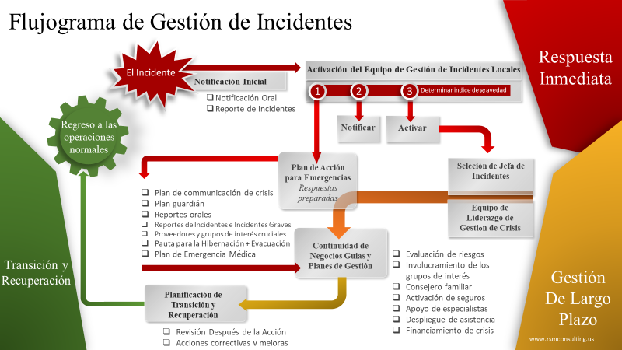

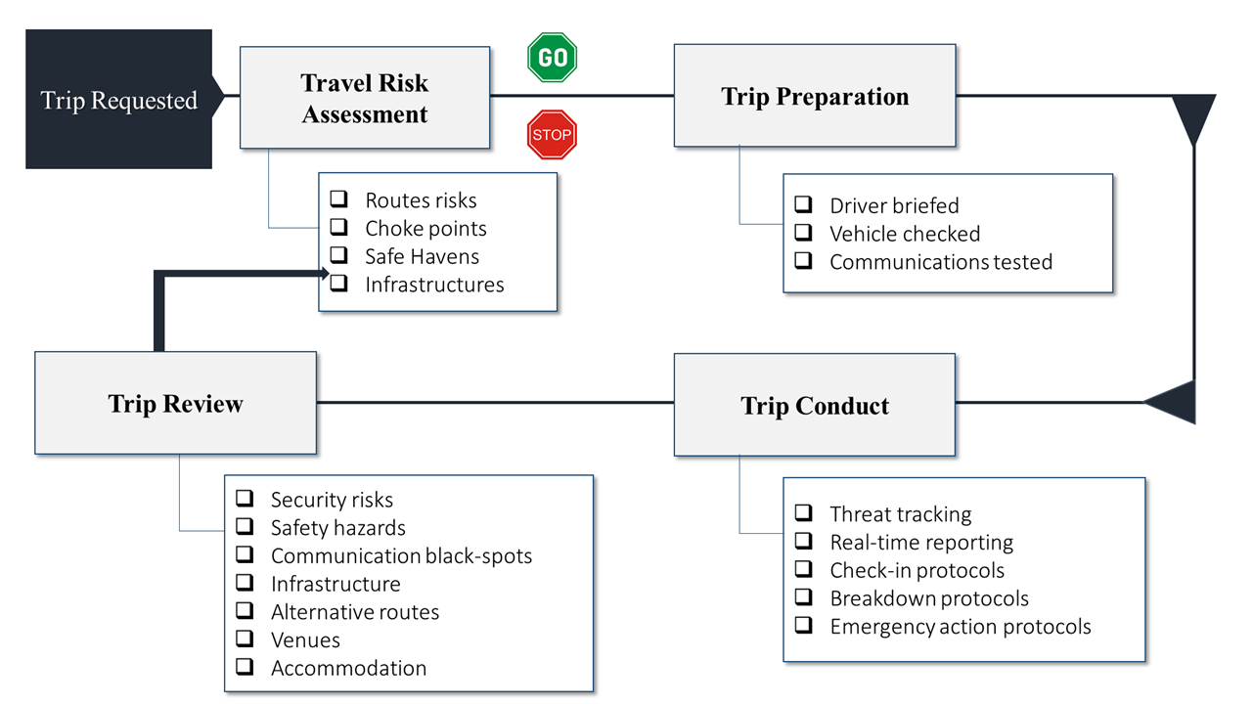
Anexo 7: Flujograma de Gestión del Riesgo de Viajes
Evaluación del Riesgo de Viajes
Rastreo de amenazas
Reportes en tiempo real
Protocolos de check in
Protocolos de análisis detallado
Protocolos de acciones de emergencia

Riesgos de Seguridad
Peligros
Puntos negros de las comunicaciones
Infraestructura
Rutas alternativas
Lugares
Hospedaje

Conductor informado de los detalles
Vehículo revisado
Comunicaciones verificadas

Viaje Solicitado
Llevada a Cabo del Viaje
Preparación del Viaje
Análisis del Viaje
Riesgos de las rutas
Puntos de congestión
Refugios
Infraestructuras

Equipo de Liderazgo de Gestión de Crisis (ELGC) o Equipo de Gestión de Incidentes Locales (EGIL)
Asegúrese de que estos se ajustan a las coberturas de seguros, según corresponda

